Муниципальное бюджетное учреждение дополнительного образования

«Станция юных техников»

Создание парикмахерской «Кедр» в посёлке Барзас

БИЗНЕС-ПРОЕКТ

Автор проекта: Пахомова Дарья Александровна,
учащаяся МБУ ДО «Станция юных техников»,
г.Берёзовский, Кемеровская область

Руководитель проекта: Федина Инна Павловна,
педагог дополнительного образования,

Березовский
2018
Содержание

Резюме | 3
1.Описание услуг | 4
2.Характеристика предприятия | 13
3.План маркетинга | 17
3.1.Сегментирование рынка | 17
3.2.Анализ выбранных сегментов рынка | 17
3.3.Теоретическое обоснование размера спроса | 19
3.4.Анализ конкурентов | 21
4.Производственный план | 25
5.Организационный план | 26
5.1.Организационная структура предприятия | 26
5.2.Анализ поставщиков | 28
5.3.Организация сбыта услуг | 29
5.4.График работ по реализации проекта | 29
6.Финансовый план | 30
6.1.Себестоимость услуг | 30
6.2.Цена и ценообразование | 32
7.Классификация рисков | 33
8.Оценка рисков | 34
9.Социально экономическое значение проекта | 35
10 Приложение 1 | 36

Резюме

Бизнес-план - это документ, содержащий обоснование прогнозируемых объёмов парикмахерских услуг, расчет планируемых финансовых показателей, необходимых затрат и предназначен для потенциального инвестора или кредитора. Наш салон - парикмахерская будет ориентирована на оказание услуг эконом-класса, на сегмент потребителей с небольшим и средним доходом. Основным конкурентным преимуществом будет доступная цена и отсутствие конкурентов в черте посёлка Барзас.
Организационно-правовая форма – ИП.
Цель проекта:
- организация парикмахерских услуг в отдалённом от города посёлке Барзас, которая позволит привлечь инвестиции, создать дополнительные рабочие места, получить прибыль.
Задачи проекта:
- удовлетворение потребностей жителей посёлка в парикмахерских услугах;
- вовлечение учащихся и временно незанятых граждан в предпринимательскую деятельность.
Для реализации проекта потребуется финансирование в размере -
273 740 рублей.
Прибыль от реализации продукции составит - 165 444 рублей.
Первоначальные вложения окупятся за 1,7 года.

1.Описание услуг

Парикмахерские услуги являются одним из тех бизнесов, которые нужны практически всему населению, недаром они входят в ряд услуг первой необходимости. Это один из самых востребованных и древних видов коммерческой деятельности, так как при любой экономике и любом правительстве человеку нужно стричься, бриться и выглядеть хорошо. Для женщины прическа – это возможность подчеркнуть свои достоинства, свой неповторимый стиль и индивидуальность. Для истинных мужчин прическа – одна из важных составляющих успеха, возможность отразить присущие им прекрасные качества: ум, силу, благородство. Для детей - это возможность быть модными, неповторимыми в любых ситуациях, почувствовать себя и супер-героями, и маленькими принцессами и принцами.
Бизнес в сфере парикмахерских услуг не подвержен резким колебаниям, и если они будут удовлетворять запросы клиентов, то спрос на них будет всегда…!
Концепция нашего проекта – создание парикмахерской в посёлке Барзас с ценовой нишей - эконом-класс.
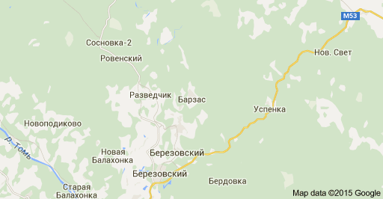
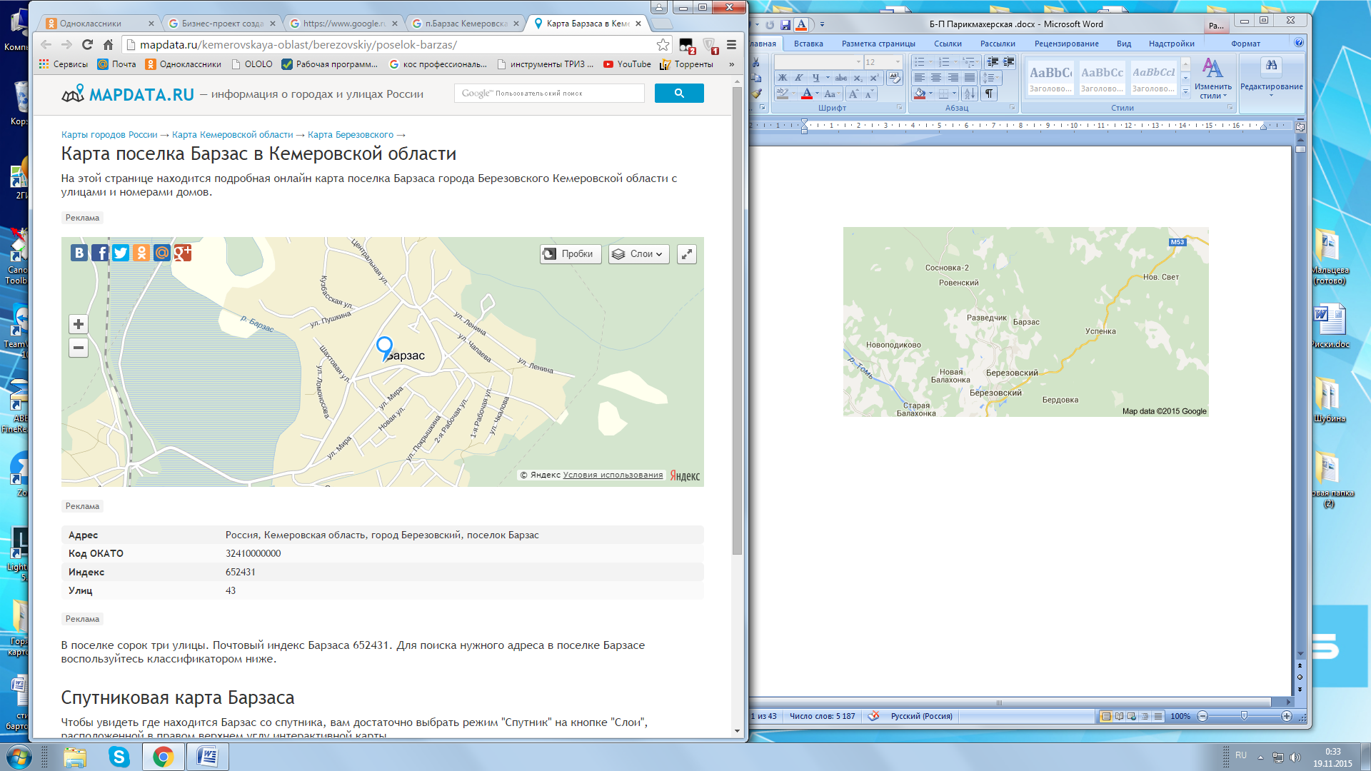
Этот населённый пункт - один из старейших. Ещё в 1929 году началось освоение этого края, поймы реки Барзас. Обнаруженные здесь пласты сапропелевого угля (путем перегонки сапропелитов получают деготь, бензин и другие жидкие продукты) позволили заложить шахту и построить первую в посёлке улицу Шахтовую. Поселок рос одновременно со строительством шахты. В 1933 году образовано предприятие лесной промышленности. В это же время проложена железная дорога, построены две школы, библиотека, клуб. В 1936 году п. Барзас стал центром района. На территории района было образовано более 50 крупных и мелких колхозов, выходила своя районная газета «Искра Барзаса».
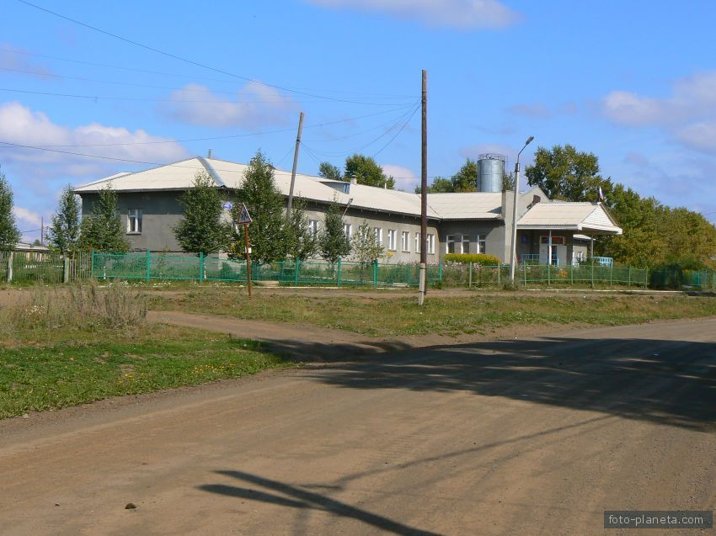
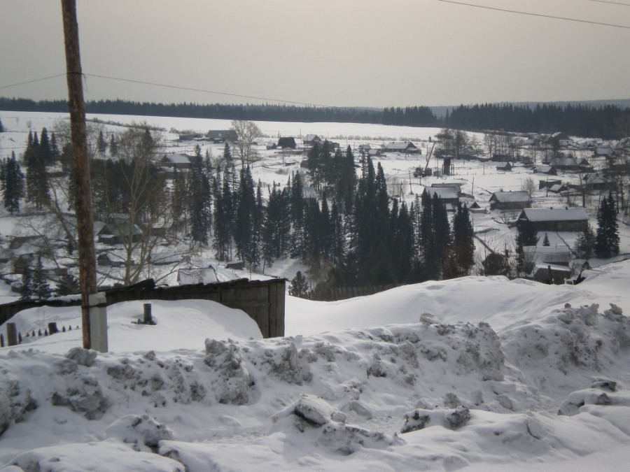
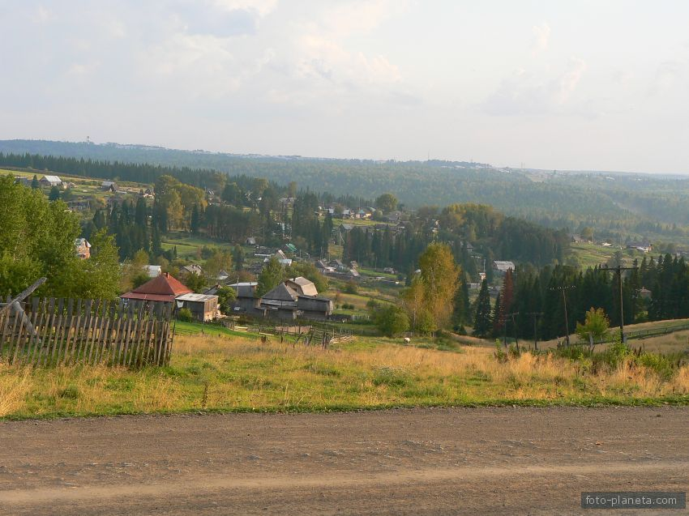
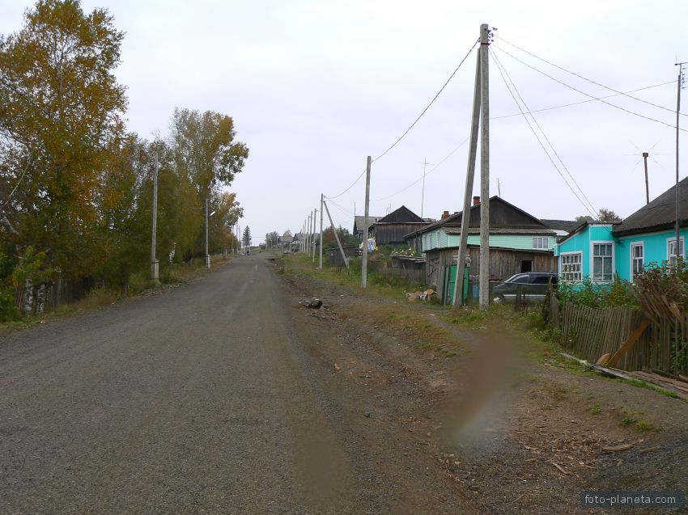
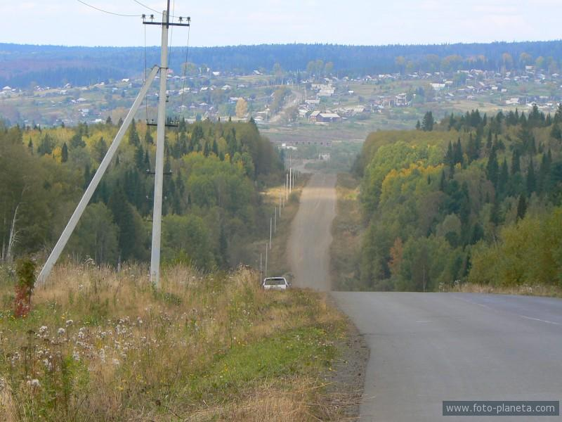
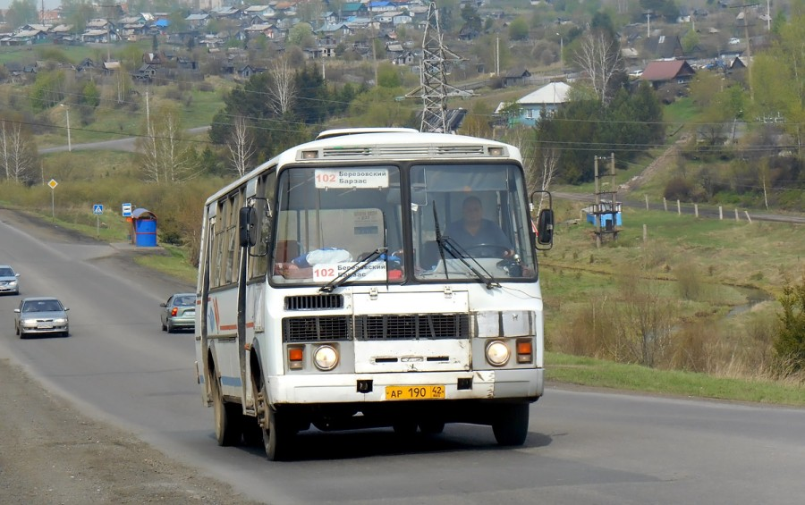
С 2004года из-за отсутствия на территории посёлка промышленных предприятий и предприятий по производству сельскохозяйственной продукции и иных экономически важных объектов, в связи со сложившимся в нём социально-экономическим положением, с отсутствием перспективы экономического роста и роста численности населения, Берёзовским городским советом народных депутатов было принято решение о преобразовании рабочего посёлка Барзас в сельский населённый пункт Барзас. Сейчас поселок Барзас входит в черту города Берёзовского. В связи с сокращением производственной деятельности многие жители вынуждены работать на других предприятиях города или вовсе уехали из поселка. Многие дома приобретены городскими жителями и используются как дачи. Численность населения значительно уменьшилась. По результатам переписи населения 2010 года в посёлке проживают 2111 человек, в том числе 980 - мужчины и 1131- женщины. Но говорить об окончательном умирании этого населенного пункта неуместно, на его территории действуют: школа, детский сад, санаторий и другие предприятия. Всё это является основанием для того, чтобы обратить внимание на этот поселок, создать в нём условия для проживания людей, обеспечения их необходимыми благами, в том числе и парикмахерскими услугами.
В Берёзовском городском округе сеть парикмахерских салонов достаточно развита, но жителям посёлка Барзас очень неудобно пользоваться этими услугами из - за территориальной отдаленности, больших затрат времени и средств. Население этой административной единицы вынуждено тратить много времени (5-6 часов) для поездки в город Берёзовский, чтобы воспользоваться качественными парикмахерскими услугами (зачастую уходит 5-6 часов), а выглядеть красиво и ухоженно хочется всем. Массу неудобств доставляют плохие дороги и их обслуживание, к тому же, устаревший часто ломающийся автопарк, предоставляемый Берёзовским государственным пассажирским автотранспортным предприятием, оставляет желать лучшего (автобусы часто выходят из строя, неудобный график движения автобусов с интервалом 1 час 10 минут). Особенно в затруднительном положении оказываются пожилые люди, которых более 50% от общего числа населения и дети, удельный вес которых - 12 %.
Актуальность и практическая значимость нашего проекта очевидна - наши парикмахерские услуги будут необходимы и востребованы потенциальными клиентами (жителями посёлка Барзас) со средним и низким уровнем дохода, разного возраста, пола и социального статуса. В качестве сотрудников привлечём временно незанятых граждан, которые могут получить дополнительное образование или повысить квалификацию в ГБОУ СПО «Берёзовский политехнический техникум» или Центре занятости населения.
Красивые волосы - одно из самых главных украшений, которым щедро одарила человека природа. Поэтому волосы необходимо беречь и правильно за ними ухаживать.
Мы планируем, что наша парикмахерская «Кедр» будет оказывать ряд услуг, основные наиболее востребованные и рентабельные из них следующие:
- СТРИЖКА - одна из самых сложных и самых распространенных операций, выполняемых в салонах. От качества стрижки зависит внешний вид прически и ее долговечность. Её еще называют фундаментом прически. В настоящее время стрижка как самостоятельная операция выполняется все реже. Часто мастера выполняют качественно и красиво комплекс услуг: стрижка, прическа, окрашивание волос и другие операции. Хорошая стрижка и укладка волос придает уверенность в себе и хорошее настроение. Ну а помогут в этом мастера - парикмахеры.
- ПОКРАСКА - самый быстрый способ изменить себя и изменить настроение. Какой краской или оттеночным шампунем воспользоваться, какой цвет выбрать или какой фирме – производителю отдать предпочтение, в этом опять помогут разобраться квалифицированные мастера. Превращение милой блондинки в жгучую брюнетку - это дело очень серьезное, поэтому если клиенты не готовы к таким изменениям, можно воспользоваться такими услугами, как мелирование или тонирование, а наши мастера помогут акцентировать отдельные пряди по всей прическе. Если клиенты не хотят кардинально менять свою внешность, они могут просто воспользоваться такой услугой, как мытье головы - это тоже ответственная процедура, потому что нужно правильно уметь подобрать шампунь, бальзам и т.п. а затем правильно высушить волосы.
- УКЛАДКА - при помощи фена, бигуди, электрорасчески, электрощипцов, массажной щетки можно сделать эту операцию.
- ПРИЧЁСКИ для торжественных случаев
- МАНИКЮР и ПЕДИКЮР - чтобы придать более привлекательный вид ногтям следует регулярно пользоваться услугами мастера по маникюру. В уходе за руками немало важную роль играет массаж рук, это не только сохраняет красоту, но и помогает расслаблять напряженно работающие мышцы, сохранить подвижность суставов, эластичность связок. Летом, когда используется открытая обувь, все недостатки и плохая ухоженность ног сразу бросается в глаза. В этом случае педикюр просто необходим. Следует обращаться в салон к мастеру по педикюру.
Описание изготавливаемой продукции и области ее применения представлены в таблице 1.
Таблица 1
Услуги | Назначение и область применения
СТРИЖКА
Примечание: стрижка может быть выполнена в стиле
- классический; модерн; ретро; деловой; романтический;
- для женщин среднего возраста; молодёжный; детский и т.п.

Классический стиль
Стрижка «Шапочка»

Стрижка прекрасно подойдёт обладательницам недлинных волос. Такой тип скроет недостатки непослушной шевелюры и будет смотреться на волнистых и ровных волосах. Стрижка имеет разные вариации. В виде шапочки можно постричь только чёлку или височную область и т.п., и такой вариант будет выглядеть более креативно и больше подойдёт молодым девушкам.

Стиль Модерн
Рваная стрижка

Стрижка для для коротких и длинных волос. Креативная стрижка придает образу яркость и незабываемость. Рваные прядки- настоящий хит на сегодняшний день. Сегодня это дерзко, смело и стильно, особенно в сочетании с окрашиванием в несколько тонов.
Стрижка даёт возможность визуально увеличить объём, покреативить, просто взъерошив чёлку или затылок.

Стрижка в стиле Ретро

Стрижка характеризуется объёмом. Коротко подстриженные и объёмно уложенные волосы на макушке, плавно удлиненные книзу. Если волосы не достигли оптимальной густоты, то лёгкая химическая завивка спасёт положение.

Деловой стиль

Предложенный вариант деловой стрижки выполнен на основе волос средней длины. Стильная, несложная в работе стрижка, в настоящее время стала одной из самых модных среди деловых причёсок. У современных бизнес - леди очень мало свободного времени и вариант нашей причёски- наиболее оптимальный, который их вполне устраивает. Стрижка легка в уходе, средняя длина легко меняет имидж, деловой стиль легко трансформировать в другие стили, подходит к любому типу лица.
Романтический стиль

Романтические стрижки отличаются мягкостью контуров, здесь нет прямых, резких линий, локоны не крупные, сильно завитые. Стрижка выполняется так, чтобы прическа выглядела максимально естественно, натурально
Для женщин среднего возраста

Обычно дамы в этом возрасте довольно требовательно относятся к созданию своего образа. Причёски для них создаются на короткую и среднюю длину волос. Это даёт хорошее поле для импровизации. Возможны укладки феном, бигуди.
Эти стрижки придают интересный эффект лицу и могут скорректировать его форму.

Молодёжный стиль
Стрижка с боковым пробором

Чаще всего молодёжные причёски создаются на базе классических, например, «Каре». Множество вариаций на тему каре – с чёлкой, без чёлки, с прямой чёлкой, с ассиметричной. Пробор, сделанный на чёлке «вдыхает» в уже знакомую причёску свежесть и оригинальность.

Детская стрижка
Бобрик

Детские стрижки не меньше подвержены моде, чем взрослые.
Стрижка «Бобрик» популярная и очень практичная, потому что за ней легко ухаживать и не нужно укладывать. Идеальное решение для активных мальчишек. Прекрасно носится в любое время года.

Маникюр

Маникюр – это операция по обработке ногтей и рук. В настоящее время вне зависимости мужчина вы или женщина, руки и ногти должны быть в безупречной форме. Ухоженные руки - это ещё и признак благосостояния человека.

Высокий уровень качества указанных видов услуг будет обеспечиваться следующими факторами:
- качественным оборудованием;
- квалифицированным персоналом;
- высоким уровнем обслуживания.

Конкурентоспособность услуг
Конкурентное преимущество наших услуг в том, что они отличаются:
- удобным расположением в посёлке Барзас;
- удобным графиком работы без перерыва и выходных;
- широким спектром услуг, способных удовлетворить самый изысканный вкус;
- индивидуальным и творческим подходом к каждому потенциальному клиенту;
- качеством оказываемых услуг;
- внешней привлекательностью услуг;
- доступными ценами, ориентированными на сегмент потребителей с небольшим и средним доходом;
- предоставлением скидок постоянным клиентам и некоторым категориям граждан (инвалидам и участникам ВОВ);
- вежливым, внимательным обслуживанием;
- постоянством клиентуры;
- доступностью для широкого круга потребителей;
- возможностью укрупнения, развития новых направлений и расширения перечня услуг в перспективе.
В проекте предлагается достаточно широкий перечень услуг (Приложение 1).
Привлекательной особенностью наших услуг для потенциальных клиентов будет являться их качество, разнообразие, удобное территориальное расположение, использование системы скидок. Мы будем неравнодушными к пожеланиям и просьбам каждого клиента, что бы у нас он мог удовлетворить свои потребности в парикмахерских услугах по доступным ценам.

2.Характеристика предприятия
Для организации нашего бизнеса нам потребуется помещение не менее 20 м², рассчитанное на 3 рабочих места (из расчета 5м² на одно рабочее место) и зону ожидания, для этого мы арендуем кирпичное здание, расположенное по адресу: п.Барзас, ул. Покрышкина, д.6. По договору аренды помещения сумма аренды составит (2000 руб.*12 мес.) 24000 руб.
Это жилой дом, который необходимо будет перевести в нежилой фонд. Мы планируем произвести косметический ремонт помещения и оформить фасад в соответствии с основным стилем, оборудовать приточно-вытяжную вентиляцию, для этого заключим договор подряда со строительной компанией. В настоящее время в помещении имеются необходимые коммуникации (центральное холодное водоснабжение, канализация, электроэнергия, санузел). Необходимо приобрести бойлер для подогрева воды и уголь не менее 5 тн. на год для парового печного отопления здания.
Нам важно, что бы помещение под парикмахерскую соответствовало техническим параметрам, требованиям СЭС и пожарного надзора, поэтому нужно будет получить от них разрешение.
Нам стоит уделить пристальное внимание внутреннему дизайну. Клиент от посещения салона должен получать положительные эмоции. Чтобы посетитель поверил, что, выйдя из парикмахерской, у него будет качественная прическа, сама парикмахерская должна соответствовать некоторым стандартам красоты. Иными словами, в грязную, неудобную, безвкусно обставленную парикмахерскую, клиенты ходить не будут.
Для организации и обеспечения производственного процесса необходимы оборудование, инвентарь и расходные материалы, представленные в таблице 2.
Таблица 2
№  п/п | Наименование инструментов,  приспособлений | Кол-во | Год  выпуска | Цена 1 ед., руб. | Сумма,  руб.
Оборудование и инвентарь
1 | Компьютер | 1 | 2015 | 18000 | 18000
2 | Принтер Samsung | 1 | 2015 | 4000 | 4000
3 | Кресло парикмахерское, Бриз" | 2 | 2015 | 4000 | 8000
4 | Зеркало парикмахерское | 2 | 2015 | 3000 | 6000
5 | Сушуар | 1 | 2015 | 8000 | 8000
6 | Стул для мастера | 1 | 2015 | 1500 | 1500
7 | Маникюрный стол | 1 | 2015 | 5000 | 5000
8 | Лампа для маникюра | 1 | 2015 | 1000 | 1000
9 | Подставка под лаки | 1 | 2015 | 500 | 500
10 | Стерилизатор инструментов RUNAIL | 1 | 2015 | 2400 | 2400
11 | Сушилка лаков | 1 | 2015 | 4000 | 4000
12 | Стул для клиента | 1 | 2015 | 2000 | 2000
13 | Климазон | 1 | 2015 | 4000 | 4000
14 | Раковина для окраски | 1 | 2015 | 3500 | 3500
15 | Педикюрная группа | 1 | 2015 | 10 000 | 10 000
16 | Ванна для педикюра Polaris PMB 0805 | 1 | 2015 | 2000 | 2000
17 | Прибор для аппаратной косметологии laserLift Rio | 1 | 2015 | 2000 | 2000
18 | Ножницы | 3 | 2015 | 500 | 1500
19 | Фен | 2 | 2015 | 2000 | 4000
20 | Набор расчесок | 2 | 2015 | 500 | 1000
21 | Машинка для стрижки | 2 | 2015 | 2400 | 4800
22 | Халат | 4 |  | 500 | 2000
23 | Распылитель | 2 |  | 40 | 80
24 | Пеньюар | 2 |  | 250 | 500
25 | Маникюрный набор | 1 |  | 2000 | 2000
26 | Педикюрный набор | 1 |  | 2000 | 2000
27 | Коклюшки  набор-100 шт. | 2 |  | 70 | 140
28 | Зажимы для волос | 2 |  | 200 | 400
 | ИТОГО
Материалы
29 | лак для ногтей | 10 |  | 20 | 200
30 | основа | 5 |  | 40 | 200
31 | закрепитель лака | 5 |  | 40 | 200
 | вата | 1 |  | 50 | 50
 | лак для волос | 1 |  | 100 | 100
 | мусс для укладки | 1 |  | 150 | 150
 | профессиональный шампунь  литр | 1 |  | 250 | 250
 | профессиональный бальзам  литр | 1 |  | 250 | 250
 | профессиональный осветлитель  литр | 1 |  | 300 | 300
 | аксидент  литр | 1 |  | 200 | 200
 | краска для волос | 10 |  | 150 | 1500
Мебель, оборудование и инвентарь
для ожидания
 | Диван | 1 |  | 7000 | 7000
 | Телевизор | 1 |  | 10000 | 10000
 | Стол журнальный | 1 |  | 2000 | 2000
 | Куллер | 1 |  | 2000 | 2000
 | Чайный набор | 1 |  | 1000 | 100
 | Ложки чайные | 6 |  | 20 | 120
 | Итого |  |  |  | 124940
Применяемая технология полностью соответствует мировым стандартам парикмахерского искусства и индивидуальна в каждом отдельном случае.

Приобретение необходимого расходного
материала

В КАМ
Обработка поверхности

Окраска волос и креактирование

Стрижка

Укладка

Фиксация

Рис.1.Схема технологического процесса.

3.План маркетинга
3.1.Сегментирование рынка

Рис.2.Сегментирование рынка

3.2.Анализ выбранных сегментов рынка
Сегментирование рынка осуществляем по следующим признакам: географическому, демографическому.
Сегментацией рынка для предлагаемых услуг по географическому признаку будет рынок поселка Барзас.
Если говорить о потребителях, то в качестве потенциальных потребителей услуг видим граждан посёлка Барзас с невысоким и средним уровнем доходов: мужчин, женщин, а так же детей школьного и дошкольного возраста.
Таблица 3
Анализ выбранных сегментов рынка

 | Сегмент рынка | Вид рекламы | Каналы сбыта | Послепродажное  обслуживание
1 | Мужское население посёлка | На начальном этапе работы изготовление и распространение полиграфической рекламы: визитки, буклеты,  листовки, проспекты.  В дальнейшем, СМИ: городская газета «Мой город»,  АУ ТРК «12 канал»,  рекламное агентство «Берёзовский вестник»,  банер- наружная реклама;  сайт предприятия,  электронная почта. | Парикмахерская. | Гарантия качества.  Обслуживание на дому.
2 | Женское население посёлка |  | Парикмахерская. | Гарантия качества.  Обслуживание на дому.
3 | Дети школьного и дошкольного возраста |  | Парикмахерская. | Гарантия качества.  Обслуживание на дому.

Мероприятия по продвижению:
- реклама;
На первом этапе работы полезным будет «сарафанное радио», роль которого сыграет «точечная реклама» в виде визиток, листовок, проспектов, буклетов. В дальнейшем привлечем СМИ:
- наружная реклама (баннер – 2000 руб);
- объявление в газете «Мой Город» (за один модуль - 470руб) действует система скидок;
- «бегущая строка» на городском телевидении АУТРК «12 канал»(35 руб. за одно слово);
- объявление в агентстве «Берёзовский вестник» (скидка до 100% предоставляется клиентам, разместившим рекламу на 2х и более активах, объявления: по почтовым ящикам, на подъездах домов-3000руб., на остановках – от 1000 до 3000руб. в зависимости от формата);
- создание сайта в зоне .RU на 1 год – от 1500рублей, на готовом хостинге – бесплатно;
- использование интернета (электронная почта)-400р в месяц.

3.3.Теоретическое обоснование размера спроса
Для изучения потенциального спроса на наши услуги нами проведено исследование рынка сбыта. Мы выяснили, что в посёлке Барзас проживает население в количестве 2111 человек. Мы провели анкетирование. Нами опрошено 100 человек жителей посёлка Барзас.
Респондентам были заданы следующие вопросы:
- Ваш пол?
а) мужской;
б) женский;
- Пользуетесь ли Вы услугами парикмахерской?
а) да;
б) нет;
в) желаю пользоваться.
3. Устраивают ли Вас парикмахерские услуги в Берёзовском городском округе?
а) всё устраивает;
б) не устраивает, потому что далеко добираться;
в) не устраивают цены на оказываемые услуги;
г) не устраивает качество обслуживания.
4. Считаете ли вы целесообразным открытие парикмахерской в посёлке Барзас ?
а) да;
б) нет;
в) не знаю.

Мы провели исследование потребительского спроса на парикмахерские услуги среди населения посёлка Барзас. В результате анкетирования установили пол респондентов. В основном это были женщины – 70%, мужчины- 30%.

кетирования удалось установить, что

Из опрошенных 40% пользуются парикмахерскими услугами, 10% не пользуются, 50% - желают пользоваться, но не имеют возможности по различным причинам.

В результате опроса установлено, что 15% опрошенных довольны парикмахерскими услугами, оказываемыми в салонах Берёзовского городского округа, 70% - не довольны дальним расстоянием, 15% респондентов не устраивают цены , а 10% - хотят более высокого качества обслуживания.

В результате исследования выявлено, что 90% опрошенных считают целесообразным открытие парикмахерской в посёлке Барзас, 5 % -не видят необходимости в парикмахерских услугах, а 5% затруднились ответить на вопрос.
В черте Берёзовского городского округа сеть парикмахерских услуг достаточно развита, но они сконцентрированы в основном на центральных улицах города: пр-т Ленина, б-р Комсомольский, ул. Волкова и создают друг другу конкуренцию.
В посёлке Барзас нет парикмахерских салонов, расположен он на отдаленном расстоянии от центральной части города, что затрудняет жителям доступ к получению необходимых благ. А наличие в посёлке парикмахерской помогло бы решить многие проблемы. Жители посёлка имели бы возможность получить необходимые услуги на месте, никуда не выезжая, особенно это важно пожилым людям, пенсионерам, а также детям.
Исследовав потребительский рынок, мы решили что практически всё население посёлка Барзас является нашим потенциальным клиентом, а 10% противников и колеблющихся услышав по «сарафанному радио» отзывы о нашей работе, мы надеемся, обязательно захотят посетить нашу парикмахерскую, потому что все захотят хорошо выглядеть.

3.4.Анализ конкурентов
Успех каждого парикмахерского салона в первую очередь зависит от того, насколько насыщен рынок и удастся ли завоевать «свою» клиентуру. Чтобы занять свою нишу на рынке, обозначу своих потенциальных конкурентов. В таблице 4 прослеживаются сильные и слабые стороны конкурентов .
Таблица 4
№ | Конкуренты | Характеристика
№ | Конкуренты | Сильные стороны | Слабые стороны
1 | «Кедр» | Достойное качество услуг.  Доступные цены.  Возможна система скидок.  Возможность выполнения услуг на дому.  Большое количество потенциальных клиентов.  Широкий перечень услуг.  Послепродажное обслуживание (гарантия, в).  Использование рекламы.  Удобный режим работы.  Удобное месторасположение в посёлке. | Отсутствие финансирования для приобретения оборудования и расходного материала.  Аренда помещения.  Нет постоянной клиентской базы.
2 | «Престиж» | Территориальная близость к потенциальным клиентам (Ул.Черняховского,22).  Удобный режим работы.  Широкий перечень услуг.  Использование рекламы.  Большое количество потенциальных клиентов.  Есть круг постоянных клиентов.  Известность.  Качество обслуживания.  Давно на рынке.  Запись по времени.  Работает косметолог. | Аренда помещения.  Много аналогов на рынке.  Высокие цены.  Изношенность инвентаря.  Текучесть кадров.
3 | «Каскад» | Территориальная близость к потенциальным клиентам в центре города (пр-т.Ленина, 5).  Удобный режим работы.  Широкий ассортимент продукции.  Использование рекламы.  Большое количество потенциальных клиентов.  Есть круг постоянных клиентов  Известность.  Качество обслуживания.  Давно на рынке.  Запись по времени.  Работает косметолог. | Аренда помещения.  Много аналогов на рынке.  Высокие цены.  Изношенность инвентаря.  Текучесть кадров.
Проанализировав рынок парикмахерских услуг в Березовском городском округе, мы пришли к выводу, что явных конкурентов у нас нет, так как в посёлке Барзас нет парикмахерских салонов. А для удержания своих потенциальных клиентов мы будем улучшать качество предоставляемых услуг за счет привлечения квалифицированного персонала, использования нового оборудования, внешней рекламы. Предполагаем уделить большое внимание фирменному стилю (цвету, логотипу, символике), «представительской внешности» «профессиональному этикету», профессиональной грамотности обслуживающего персонала. Это будет способствовать успеху нашего бизнеса и даст возможность получить прибыль от его реализации услуг.
Таблица 5
Конкурентоспособность услуг

№ | Сравнительные показатели конкурентоспособности | «Кедр» | «Престиж» | «Каскад»
1  1.1 | Услуги  Перечень услуг  -стрижка  -покраска  -укладка  -причёска  -маникюр  -педикюр | 0  0  0  0  0  0 | 0  0  0  0  0  0 | 0  0  0  0  0  0
1.2 | Качество, надежность  -стрижка  -покраска  -укладка  -причёска  -маникюр  -педикюр | +  +  +  +  +  + | -  -  -  -  -  - | -  -  -  -  -  -
2  2.1 | Цена  Продажная цена, система скидок,  сроки платежа  -стрижка  -покраска  -укладка  -причёска  -маникюр  -педикюр | +  +  +  +  +  + | -  -  -  -  -  - | -  -  -  -  -  -
3  3.1 | Каналы сбыта  Парикмахерская | 0 | 0 | 0
4  4.1  4.2 | Продвижение товаров  Послепродажное обслуживание  Реклама | 0  + | 0  - | 0  -
Оценки: «+» -лучше
«0» -аналогично
«-» - хуже
«х» -продукция отсутствует
На основе анализа конкурентоспособности услуг можно отметить, что прослеживается явное преимущество нашей парикмахерской.

4.Производственный план

Для организации парикмахерской нужно помещение, мы планируем арендовать площадь в кирпичном доме по адресу пос. Барзас, ул Покрышкина , д.6. В помещении планируем произвести косметический ремонт, установить производственное и вентиляционное оборудование.

Расчет фонда эффективной работы
оборудования (2016год)

366 дн.*12 ч = 4392 ч
4392 ч*5% (ремонт оборудования)= 220 ч
4392 ч - 220 ч = 4172 ч
4172 ч*2чел.= 8344 ч
12 ч*12 мес = 144 ч - часы санитарной обработки помещения
8344 ч - 144 ч = 8200 ч

График работы мастеров
Мастера- универсалы будут работать по графику 2 дня по 12 часов один мастер, затем 2 дня по 12 часов второй мастер ( с 9-00 до 21 -00 часа); мастер по маникюру и педикюру будет работать по пятидневной рабочей неделе по 8 часов ежедневно (с 11-00 до 20-00 с перерывом на обед ).

5.Организационный план
5.1.Организационная структура предприятия

Директор,
бухгалтер

Мастер-
парикмахер 1

Мастер-парикмахер 2

Мастер по маникюру и педикюру

Обслуживающий персонал

Рис.4. Организационная структура предприятия
Анализ кадрового состава представлен в таблице 6.
Таблица 6
ФИО | Должность | Функция | Образование,  квалификация
Ахметшина  Лилия | Директор,  бухгалтер | Общее руководство. Делопроизводство.  Осуществление кадровой политики.  Разработка графика работы персонала.  Заключение договоров на поставку материалов.  Разработка политики продвижения услуг. Изучение и анализ конкурентной активности на рынке.  Рассмотрение претензий.  Разрешение конфликтных ситуаций.  Разработка и проведение презентаций.  Оперативное решение различных те-кущих административных вопросов.  Осуществление бухгалтерских и экономических расчетов, начисление заработной платы, начисление и перечисление налоговых платежей и страховых взносов, ведение бухгалтерского, налогового, управленческого учета.  Взаимодействие с контролирующими организациями. | Среднее  профессиональное
Временно незанятый гражданин | Мастер –  парикмахер  универсал | Оказание парикмахерских услуг. | Среднее профессиональное  (наличие сертификата)
Временно незанятый гражданин | Мастер –  парикмахер  универсал | Оказание парикмахерских услуг. | Среднее профессиональное  (наличие сертификата)
Временно незанятый гражданин | Мастер по маникюру и педикюру | Оказание услуг по маникюру и педикюру, аппаратной косметологии | Среднее профессиональное  (наличие сертификата)
Временно незанятый гражданин | Обслуживающий персонал | Уборка помещений | Значения не имеет
Несомненно, предприятие должно быть сильно своим персоналом.
Грамотные руководители и квалифицированные исполнители могут вывести
из прорыва даже самое неэффектно работающее предприятие, а плохие,

кадры,
наоборот, - разорить процветающее.
Требуемый для организации производственного процесса персонал должен обладать высокой квалификацией, необходимым опытом работы в данной сфере услуг. Ежегодно наше предприятие будет давать возможность своим работникам повышать квалификацию, на различных семинарах. Средства на эти цели планируется выделить из прибыли.
Персонал парикмахерской будет состоять из 5-ти человек (таблица 6).
Для получения прогрессивного результата от деятельности парикмахерской подбор персонала планируем осуществлять с учётом следующих требований:
- основные требования, предъявляемые директору в данной отрасли:
- директор должен быть грамотным, образованным, желательно
знающим основы бухгалтерского учета и юриспруденции;
- человеком, знающим свою работу, готовым помочь
сотруднику решить любую производственную проблему;
- быть понимающим, знающим, интересующимся модой;
- быть вежливым и тактичным;
- Основные требования, предъявляемые мастерам-универсалам:
- быть высоко квалифицированными рабочими;
- вежливыми;
- готовыми проконсультировать любого желающего клиента;

- Основные требования, предъявляемые техническому персоналу:
- вовремя приходить на работу;
- быстро и добросовестно выполнять свои обязанности.

5.2.Анализ поставщиков
Таблица 7
Анализ поставщиков

№ | Поставщики | Вид  предлагаемых  материалов | Условия  оплаты | Условия поставки
1 | Оптовый рынок г.Кемерово | Расходные материалы | Наличные | доставка
2 | Фирма «Каприз»  ул.Черняховского, 1 | Мебель | Наличные | доставка
3 | Сибирский цирюльник  г.Берёзовский , Театральная улица, 16-А | Парикмахерский инвентарь, инструменты, фартуки, халаты, пеньюары, расходные материалы | Наличные | Самовывоз
4 | DNS  г.Берёзовский. проспект Ленина, 6 А | Компьютер, принтер | Наличные | Самовывоз
Ряд поставщиков оборудования и материалов находятся в г.Кемерово, это приведет наше предприятие к транспортным расходам.

5.3.Организация сбыта услуг
Реализация услуг будет осуществляться в следующих направлениях:
- услуги в парикмахерской,
- заказы услуг на дом.
5.4. График работ по реализации проекта
Таблица 8
График работ по реализации проекта
Мероприятия | Январь  2018г. | Февраль  2018г. | Март  2018г. | Апрель  2018г.
Регистрация предприятия, решение организационных вопросов.
Косметический ремонт, приобретение и установка оборудования, приобретение материалов.
Оказание парикмахерских услуг.

6.Финансовый план

6.1.Себестоимость услуг
Таблица 9
Постоянные расходы на оказание услуг

№ | Статьи расхода | Сумма в  месяц, руб.
1 | Заработная плата директора | 20000
2 | Начисления на з/п (20%) | 4000
3 | Заработная плата мастеров | 45000
4 | Начисления на з/п (20%) | 9000
5 | Заработная плата обслуживающего персонала | 8000
6 | Начисления на з/п (20%) | 1600
7 | Расходный материал | 6000
8 | Транспортные расходы | 4000
9 | Реклама | 2000
10 | Аренда помещения | 2000
11 | Услуги связи | 550
12 | Коммунальные услуги | 2450
13 | Итого в месяц | 104 600
14 | Итого за год | 1 255 200

Расчет затрат на коммунальные услуги - 2450руб.
1) электроэнергия по счётчику 1000 кВт х 2,05= 2050р.
3) Холодная вода: тариф за 1 м³ 25,9610 м³=260р.
4) Канализация: тариф за 1 м³ 13,9610м³= 140р.

Таблица 10
Калькуляция себестоимости продукции

 | Показатели | Затраты  за год,  руб | Затраты на единицу, руб.
 | Показатели | Затраты  за год,  руб | Стрижка + укладка | Покраска | Химическая завивка | Причёска | Маникюр | Педикюр
1 | Объем производства  за год, шт |  | 182х12=2184 | 30х12  =360 | 15х12  =180 | 30х12  =360 | 90х12  =1080 | 45х12  =540
2 | Постоянные расходы, руб. | 1255200 | 490000 | 118000 | 66400 | 150000 | 216400 | 216400
4 | Выручка от  реализации, руб. | 1449840 | 567840 | 126000 | 72000 | 165600 | 270000 | 248400
5 | Прибыль за год | 194640

Таблица 11
Баланс доходов и затрат

№ | Показатели | За месяц | За год
1. | Затраты на производство, руб. | 104600 | 1255200
2. | Выручка от реализации, руб. | 120820 | 1449840
3. | Прибыль от реализации, руб. (стр2-стр1) | 16220 | 194640
4. | Рентабельность, %. (стр3 / стр1)х100% |  | 16
5. | Упрощенная система налогообложения.  (Д-Р)х15%, руб.  (1449840-1255200)*15% |  | 29196
6. | Чистая прибыль, руб. (стр3- стр5 ) |  | 165444
7. | Первоначальные затраты, руб. |  | 273740
8. | Срок окупаемости первоначальных затрат, лет. (стр7 / стр6) |  | 1,7

Для начала реализации проекта нам нужны денежные средства на первоначальные расходы в размере 273740 рублей, в том числе:
- на приобретение оборудования, мебели, инвентаря, инструментов (таблица 2) - 121540руб.;
- на косметический ремонт и оформление фасада -50000руб.;
- на постоянные расходы на 1 месяц работы (таблица 9) -102200руб.
На первоначальные расходы планируем привлечь средства Центра занятости населения города Березовского (безвозмездная субсидия на открытие собственного дела в сумме годового размера причитающегося пособия по безработице, на одного человека-100 000р., на оформление документов - 3000 р.), Березовский муниципальный фонд поддержки малого предпринимательства –170740р.

6.2.Цена и ценообразование
Учитывая общую методику расчета цены, при ее определении придерживаемся следующего плана:
- постановка задачи ценообразования,
- определение спроса,
- прогноз затрат,
- анализ цен и товаров конкурентов,
- выбор метода ценообразования,
- установление окончательной цены.
Нашей задачей в вопросе ценообразования является: получение прибыли, чтобы развивать услуги, препятствовать вторжению на наш сегмент рынка конкурентов, не допускать потерю клиентов. Исходя из этого, цены формируем с учетом цен, сложившихся на рынке Берёзовского городского округа, так как в посёлке Барзас парикмахерские отсутствуют.
Таблица 12
Цена продукции

Наименование  продукции | Количество,  шт. | Цена  за единицу, руб. | Цена  за годовой объем  всего, руб.  (выручка от  реализации)
1. Стрижка и укладка | 2184 | 260 | 567840
2. Покраска | 360 | 350 | 126000
3. Химическая завивка | 180 | 400 | 72000
4. Причёска | 360 | 460 | 165600
5. Маникюр | 1080 | 250 | 270000
6. Педикюр | 540 | 460 | 248400
ИТОГО |  |  | 1449840

7.Классификация рисков
Форс – мажор

Финансовые

Коммерческие

Производственные

- Непредвиденные обстоятельсва
(землетрясения, наводнения, политические события)
- Рост инфляции

- Неплатежи за
поставленный товар

- Колебания
курсов валют

- Ухудшение экономической конъюнктуры
- Снижение
объемов реализации услуг

- Появление
новых конкурентов

- Увеличение
издержек
производства

- Сбои в производственном процессе

- Неисправность оборудования

- Нарушение поставок материалов

Рис.5.Классификация рисков
8.Оценка рисков.
Таблица 13
Оценка рисков

№ | Виды риска | Меры, снижающие риск
1 | Получение некачественного материала. | Предусмотрена ответственность поставщика за поставку некачественных  материалов.
2 | Нестабильность поставок  сырья. | Наличие страхового запаса материалов.
3 | Неплатежи за поставленный товар. | Предусмотрена ответственность клиентов  За несвоевременную оплату услуг
4 | Неудовлетворенность  потребителей качеством  наших услуг | Постоянный контроль за качеством услуг
5 | Ухудшение экономической конъюнктуры. | Постоянное изучение рынка, динамики цен, покупательной способности населения.
6 | Неисправность оборудования | Своевременный контроль за техническим состоянием оборудования, при необходимости проведение ремонтных работ.
7 | Снижение объемов реализации продукции | Изучение спроса на услуги, отработка новых услуг
8 | Появление новых конкурентов. | Использование более качественной рекламы, гибких цен, применение системы скидок, создание новых привлекательных моделей, совершенствование послепродажного обслуживания.

9.Социально-экономическое
значение проекта

Социально-экономическое значение данного проекта заключается в следующем:
- в Березовском городском округе малое предприятие «Кедр» будет оказывать качественные и недорогие парикмахерские услуги в отдалённом от города посёлке Барзас самым различным слоям населения и по возрастному диапазону и по социальному статусу;
- проектом предусмотрена возможность создания четырёх дополнительных рабочих мест;
- содействие привлечению молодежи и временно незанятых граждан к предпринимательской деятельности.
Мы считаем, что наши услуги займут достойное место на рынке, жители посёлка смогут получить достаточно широкий круг недорогих и качественных парикмахерских услуг. Красивые , элегантные , эффектные стрижки, укладки и т.п. поднимут настроение и жизненный тонус многих и многих замечательных жителей посёлка Барзас. Бюджет города будет пополняться налогами.

Приложение 1

СМЕТА ЗАТРАТ

(калькуляция) на стрижку «Люкс»
Стрижка "Люкс"
1 | Постоянные расходы | 490000 руб : 2184 ед.=224 руб.
 | Всего | 224,00 руб

